微弱磁通量变化时的感生电流
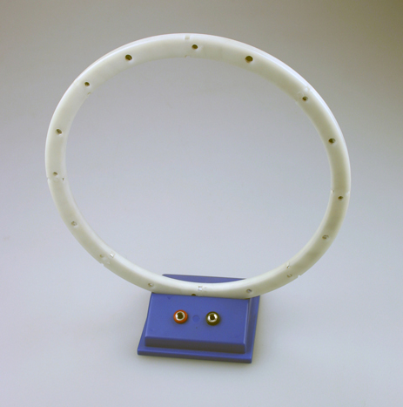
►实验器材
图96 DISLab环形线圈
朗威®DISLab数据采集器、微电流传感器、DISLab环形线圈（图96）、计算机。
►实验装置 如图97。
►实验操作
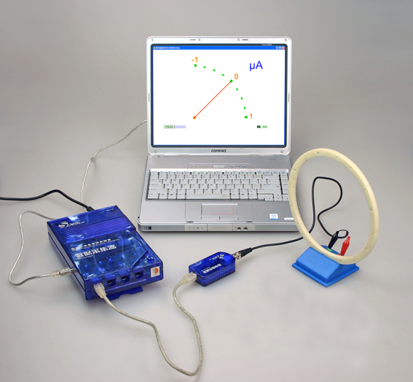
（1）将微电流传感器接入数据采集器，并与实验线圈相连。
图97 微弱磁通量变化时的感生电流实验装置图
（2）点击教材专用软件主界面上的实验条目“微弱磁通量变化时的感生电流”，打开该软件（图98）。
（3）点击“开始记录”，转动实验线圈，观察软件窗口内指针的摆动。
（4）当实验线圈平面与地磁线垂直时转动线圈，指针摆动幅度较大，说明此时感生电流强度较大。

